Домашнее задание для от 3 ОИИ от 26.03.21.

- Параллельные тональности.
Параллельные тональности - это тональности мажора и минора с одинаковыми знаками, звуками и разными тониками.
Правило:
Чтобы найти параллельную тональность для мажора, нужно от тоники построить м3 вниз.
Чтобы найти параллельную тональность для минора, нужно от тоники построить м3 вверх.
- Выучить определение;
- Понять и запомнить правила;
- Научиться легко находить параллельную тональность (см. задание ниже).

Найдите параллельные тональности и выпишите их как на образце:
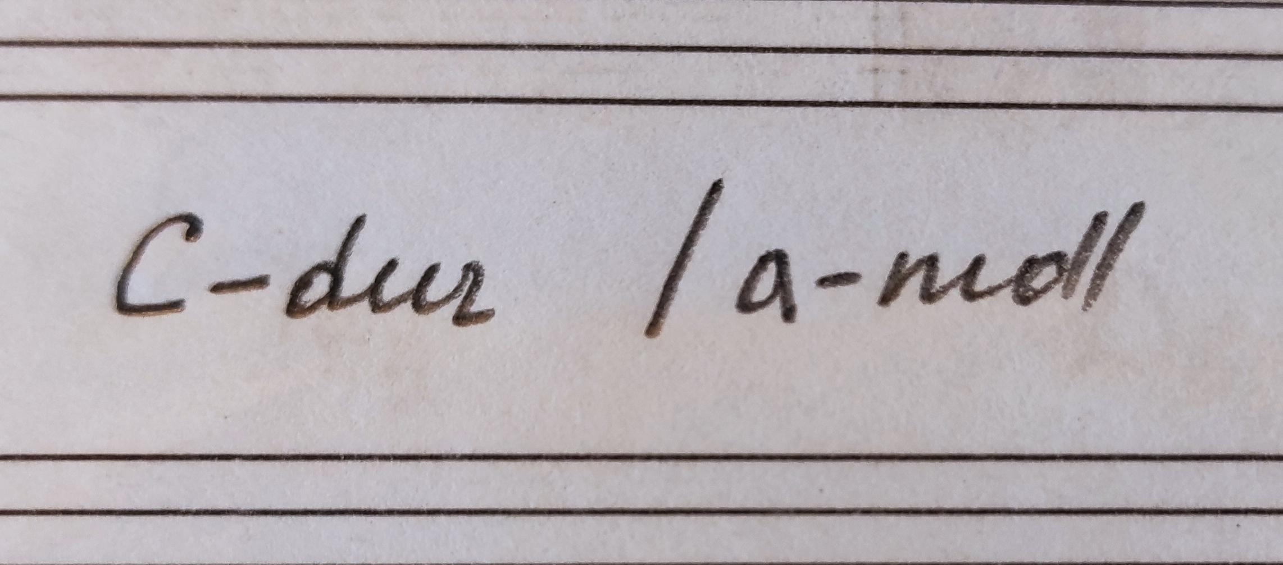
- D-dur;
- G-dur;
- h-moll;
- fis-moll;
- Es-dur;
- e-moll;
- A-dur;
- B-dur.

- Буквенные обозначения:
Выполнить старое задание. Подписать над каждым тактом буквенное обозначение тональности и ноты.
